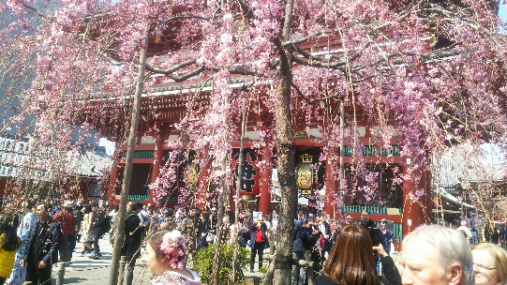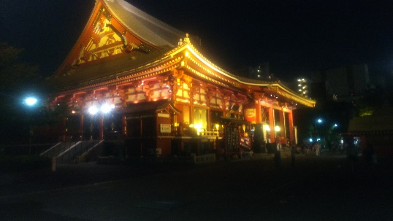

プロモーションのお手伝いⅡ

浅草には色々な歴史が集積しています、まだまだ一般には知られていない歴史文化が
たくさんあります。そこでそうした歴史や文化,そしてビューポイント等について説明できる情報を提供したり、あるいは現在どういう有名人が来るのか、はたまた地元の人たちや外国人、日本人など、どういう人たちが来るのかなどの情報を提供します。

あまから縁詩
尾花幸二

